新大阪駅周辺地域
まちづくり方針
【本編】
（案）

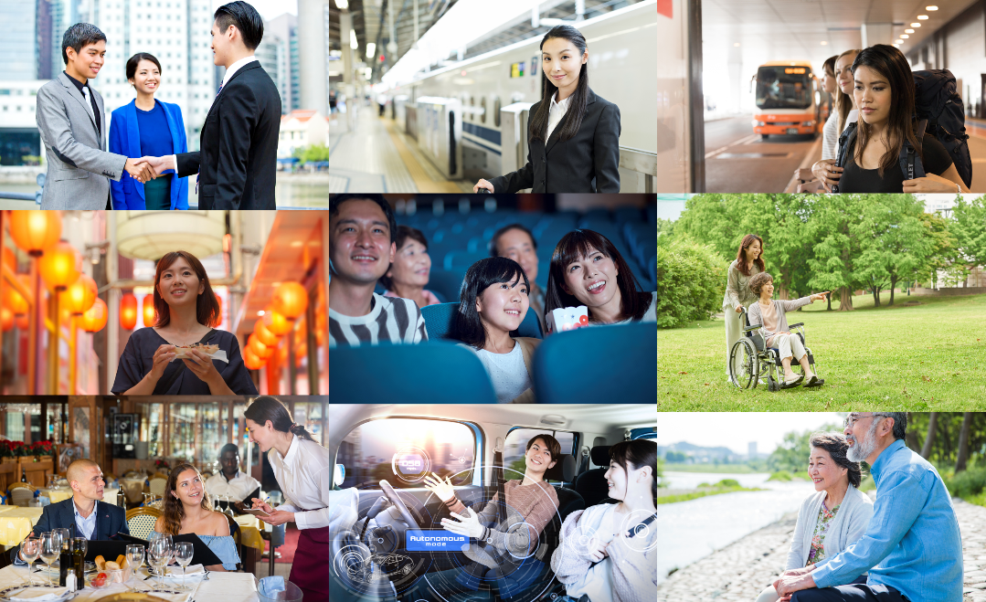
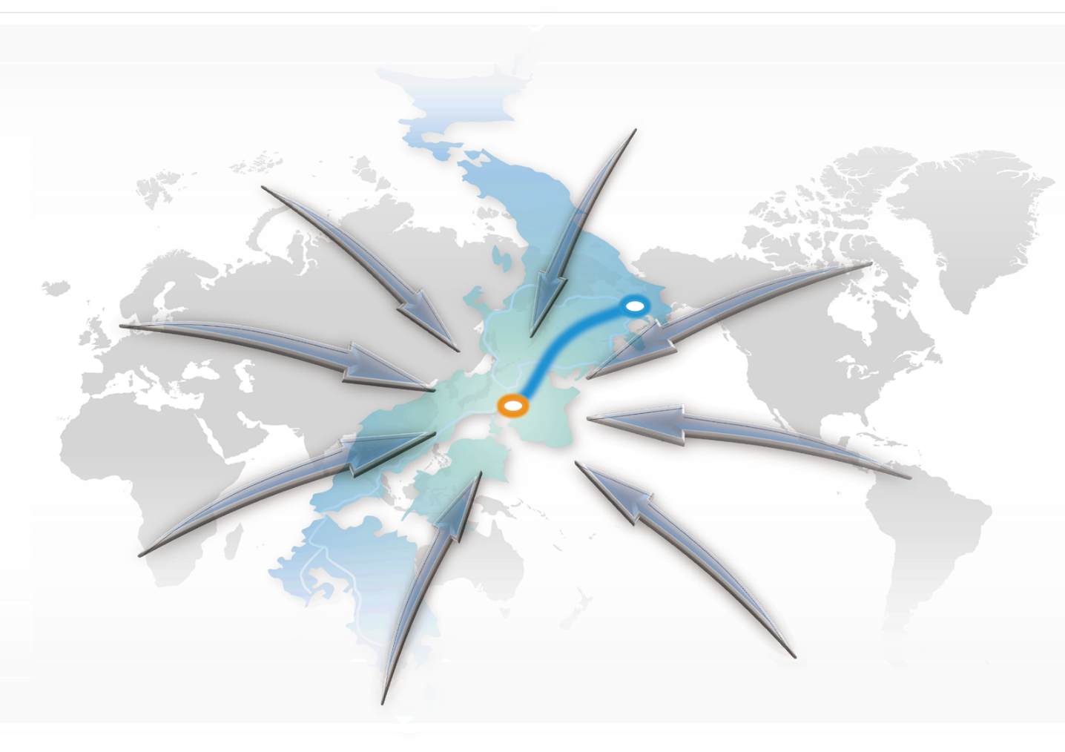

令和7年○月

新大阪駅周辺地域都市再生緊急整備協議会

はじめに

新大阪駅周辺は、昭和39年の東海道新幹線の開通、東京オリンピックの開催、昭和45年の大阪万博開催時に、土地区画整理事業と共にまちづくりが進められて以降、大阪の南北軸の一画を担うとともに、国土軸上に位置する広域交通ネットワークの拠点として、関西国際空港、伊丹空港、神戸空港などとともに、アジア、日本各地と大阪をつなぐ役割を果たしてきている。
今後、リニア中央新幹線の開業等により三大都市圏間の時間距離が短縮され、いわば一つの都市圏として世界に類を見ない魅力的な経済集積圏域となる「日本中央回廊」が形成されようとしている※。新大阪においては、さらに北陸新幹線や、関西国際空港とのアクセスを強化するなにわ筋線（都市鉄道）、空港や全国の都市拠点などをつなぐ高速道路網へのアクセスを強化する大阪都市再生環状道路（淀川左岸線延伸部等）などの広域交通インフラが整備されていく。
新大阪駅周辺地域が、かつてないほどの広域交通の一大ハブ拠点となるこの機会を捉えて、世界、日本国内から多様な人を惹きつけ交流を促進するとともに、世界に誇れる豊かな都市空間をつくり出すことで、大阪経済の発展はもとより、関西・西日本のポテンシャルを高め、アジアと共に進化する新しい時代の大大阪をめざす。
令和４年６月には、新大阪、十三、淡路を一体的なエリアとした新大阪駅周辺地域において、世界有数の広域交通ターミナルのまちづくりを実現すべく、20年～30年先を見据えた新たなまちづくりを官民で連携して進めていくために『新大阪駅周辺地域都市再生緊急整備地域まちづくり方針2022』を策定し、当地域全体のめざすべき姿としての大きな方向性を示す「全体構想」と新大阪駅エリアにおける新幹線新駅に関連するプロジェクトの方向性や民間都市開発に期待する内容などの具体的な方策を示す「新大阪駅エリア計画」をとりまとめた。その後、同年10月に新大阪駅エリアが都市再生緊急整備地域に指定され、同年12月に国、府、市、鉄道事業者等で構成する「新大阪駅周辺地域都市再生緊急整備協議会」を設置した。同年同月に「新大阪駅周辺地域都市再生緊急整備協議会会議」を開催し、「新大阪駅周辺地域まちづくり検討部会」を設置してまちづくりの具体化に向けて取組みを開始させた。令和５年12月に開催されたまちづくり検討部会において、十三駅エリアでは、新大阪連絡線・なにわ筋連絡線の駅位置の方向性及び駅直上開発や周辺の開発を進めていくことが鉄道事業者により示され、淡路駅エリアでは、柴島浄水場の機能集約による開発用地の創出が本格的に動き出すことが示された。これらの動きを受けて十三駅エリア計画及び淡路駅エリア計画の策定に向けて検討を進め、令和７年○月に新たに『新大阪駅周辺地域まちづくり方針』としてとりまとめ、引き続き新大阪駅周辺地域のまちづくりの取組を推進していく。
※リニア中央新幹線新駅の位置は確定していない

（目次）

§１ まちづくり方針の構成と位置づけ P1-1
１．まちづくり方針作成の背景と目的 P1-1
２．新しいまちづくりに関連する周辺のプロジェクトと想定スケジュール P1-5
３．まちづくり方針の構成（全体構想とエリア計画） P1-7

§２ 全体構想 P2-1
１．全体構想の位置づけ P2-1
２．踏まえるべき社会状況の変化と主な視点 P2-1
（１）踏まえるべき社会状況の変化
《日本中央回廊の形成》、《新大阪駅周辺地域の広域交通ターミナル化の進展》
《コロナ禍を契機とした社会変化》
（２）踏まえるべき主な視点
《多様な都市機能が集積する大阪都市圏》、《広域のハブ拠点》
《国土軸と大阪都市軸のクロスポイント》、《アジアダイナミズムの進展》
《Society5.0の到来》、《災害への対応》、《持続可能なまちづくり（SDGｓへの取組）》
《多様な利用者の目線》
３．新大阪駅周辺地域がめざすべきまちづくりの大きな方向性 P2-12
《広域交通ターミナルのまちづくり》
４．新大阪駅周辺地域が担うべき役割と導入すべき都市機能と各エリアの役割
P2-13
（１）新大阪駅周辺地域が担うべき役割と導入すべき都市機能
（２）新大阪駅・十三駅・淡路駅の各エリアの役割
（３）導入すべき都市機能の具体的な考え方
５．新しいまちづくりの基本的な進め方 P2-28
（１）まちづくりの進め方
《ハード整備（空間づくり）》、《ソフト施策（エリア満足度の向上）》
（２）プロモーションによるさらなるまちづくり機運の醸成
（３）まちづくりの担い手の育成
（４）各エリアにおけるまちづくりの具体化に向けて

§３ エリア計画
§３―１ 新大阪駅エリア計画 P3-1-1
１．新大阪駅エリア計画の作成の目的 P3-1-1
２．新大阪駅周辺地域における新大阪駅エリアの役割 P3-1-3
３．まちづくりの実現に向けた基本的な考え方 P3-1-4
３．１ エリアの現状
３．２ まちづくりのキャッチフレーズ、まちのコンセプト
３．３ 機能向上に向けたまちづくりの基本的な進め方
４．ハード整備の取組 P3-1-10
４．１ 新幹線新駅関連プロジェクトの検討の方向性 P3-1-10
４．１．１．広域交通結節施設の機能向上
４．１．２．駅とまちをつなぐ歩行者動線
４．１．３．大規模交流施設の立地
４．１．４．新大阪連絡線新駅プロジェクト
４．２ 新大阪駅エリアの価値の向上に向けた民間都市開発への期待 P3-1-22
４．２．１．基本的な考え方
４．２．２．民間都市開発に期待する機能
４．２．３．民間都市開発誘導の留意点
５．ソフト施策の取組 P3-1-26
６．民間都市開発の機運の醸成に向けたさらなるプロモーションの展開 P3-1-26
７．今後の進め方 P3-1-26

§３―２ 十三駅エリア計画 P3-2-1
１．十三駅エリア計画の作成の目的 P3-2-1
２．新大阪駅周辺地域における十三駅エリアの役割 P3-2-2
３．まちづくりの実現に向けた基本的な考え方 P3-2-4
３．１ エリアの現状
３．２ 機能向上に向けたまちづくりの基本的な進め方
４．ハード整備の取組 P3-2-12
４．１ 新大阪連絡線・なにわ筋連絡線新駅プロジェクト
４．２ 駅周辺一体整備プロジェクト
４．３ エリア全体におけるまちづくり
５．ソフト施策の取組 P3-2-17
６．民間都市開発の機運の醸成に向けたさらなるプロモーションの展開 P3-2-17
７．今後の進め方 P3-2-17

§３－３ 淡路駅エリア計画 P3-3-1
１．十三駅エリア計画の作成の目的 P3-3-1
２．新大阪駅周辺地域における淡路駅エリアの役割 P3-3-3
３．まちづくりの実現に向けた基本的な考え方 P3-3-4
３．１ エリアの現状
３．２ 機能向上に向けたまちづくりの基本的な進め方
４．ハード整備の取組 P3-3-12
４．１ 新たな機能集積による拠点性の向上
４．１．１．柴島浄水場開発用地プロジェクト
４．１．２．阪急連立関連開発プロジェクト
４．２ にぎわいを広げるネットワークの形成
４．２．１．駅まち一体歩行者空間形成プロジェクト
４．２．２．道路交通ネットワーク形成プロジェクト
５．ソフト施策の取組 P3-3-19
６．民間都市開発の機運の醸成に向けたさらなるプロモーションの展開 P3-3-19
７．今後の進め方 P3-3-19

§１ まちづくり方針の構成と位置づけ
１．新大阪駅周辺地域まちづくり方針（以降、「本方針」という」）作成の背景と目的

本方針は、リニア中央新幹線の全線開業※等による日本中央回廊の形成などの新たなインパクトや今後の社会状況の変化に備え、広域交通の一大ハブ拠点となり大きくポテンシャルが向上する新大阪駅エリアを中心に、近接する十三駅や淡路駅の周辺を一体としてとらえた地域の20年から30年先を見据えたまちづくりを、官民が連携して進めていくために、取りまとめたものである。
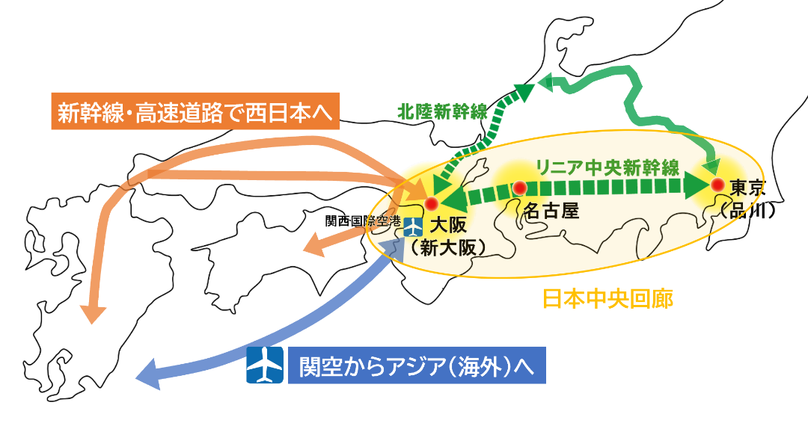

※リニア中央新幹線新駅の位置は確定していない
《日本中央回廊とは》
リニア中央新幹線の駅を交通結節の核とする新幹線・高規格道路ネットワークの形成により、約1 時
間圏の中に、多様な自然や文化を有する地域を内包する世界に類を見ない魅力的な経済集積圏域

図1-1 新大阪をとりまく環境（イメージ）

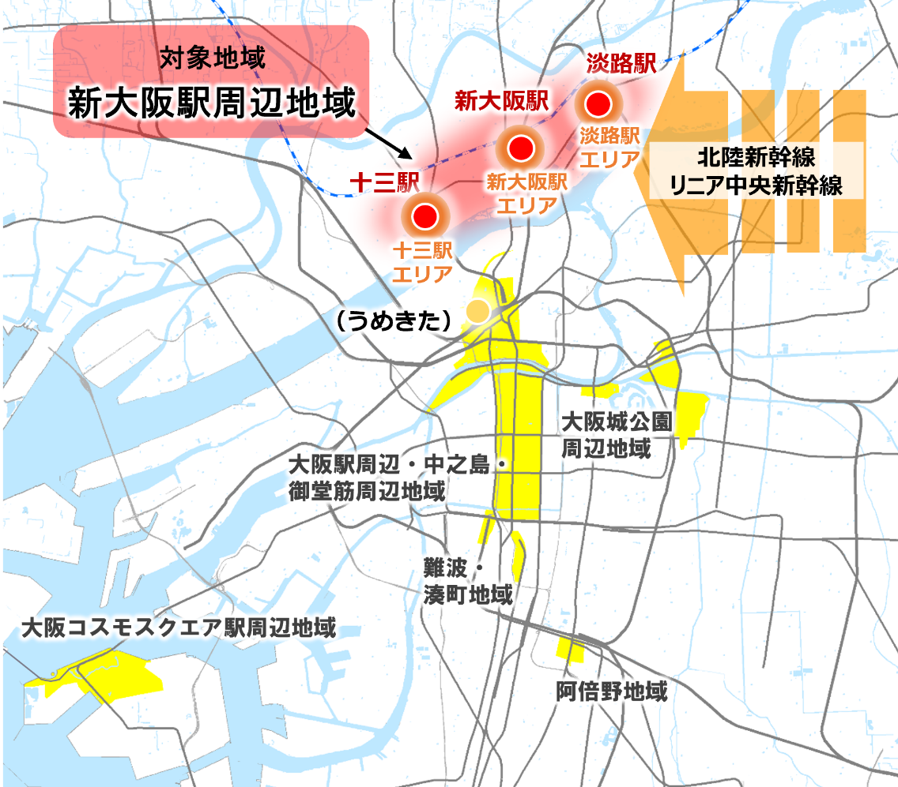

凡例

都市再生緊急
整備地域

※リニア中央新幹線新駅の位置は確定していない
図1-2 新大阪駅周辺地域の概ねの対象地域

《新大阪駅エリア》
新大阪駅は関西の中央に位置し、東海道・山陽新幹線に加え、JR在来線（東海道本線）やOsaka Metro御堂筋線などが乗り入れる一大ターミナル駅であるとともに、大阪の南北をつなぐ広域の幹線道路である新御堂筋と直接接続する交通広場を有している。
東京オリンピックが開催された昭和39年に、東海道新幹線、JR東海道本線、大阪市営地下鉄（現Osaka Metro）御堂筋線の新駅が整備され、昭和45年の大阪万博開催時に、土地区画整理事業とともにまちづくりが進められ、オフィス、ホテル、専門学校などが立地しており、一定の都市機能の集積はあるものの、梅田等と比べると、その規模は小さく、種類も限定的である。
また、新幹線やＪＲ在来線、Osaka Ｍｅｔｒｏの各駅の改札やホームが地上１階から４階までの４層に立体的に分散しており、駅周辺は、新幹線やそれと交差するJR在来線や新御堂筋等により、平面的に６つのブロックに分かれている状況である。

《十三駅エリア》
阪急十三駅は、新大阪駅から南西約2.2㎞に位置し、、阪急京都線、神戸線、宝塚線が集まり、大阪駅に接続する結節点であり、明治43年の宝塚線の開業、大正9年の神戸線の開業、大正１０年の京都線方面への接続により現在の駅の構造となった。
また、駅周辺には、商店街などの昔ながらの風情のある空間が残るほか、南側に近接する淀川では、十三河川敷において、花火大会やバーベキューなどのイベントが開催されているとともに、新たな船着場が整備されている。

《淡路駅エリア》
阪急淡路駅は、新大阪駅から東に約1.7㎞に位置し、阪急京都線、千里線の結節点であり、大正１０年の十三～豊津間の中間駅として整備され、昭和３年の京都方面の整備に伴い、現在の駅の構造となった。また、平成31年のおおさか東線の開業に伴いJR淡路駅が設置され、新大阪駅へのアクセスが向上した。
また、淡路駅周辺では、土地区画整理事業と東西の街路事業（都市計画道路）及び阪急京都線・千里線の連続立体交差事業が行われており、商店街の周りには、住宅地が広がる。さらに淡路駅の西側には、阪急京都線と千里線に挟まれるように、柴島浄水場が立地しており、阪急崇禅寺駅、柴島駅が近接している。

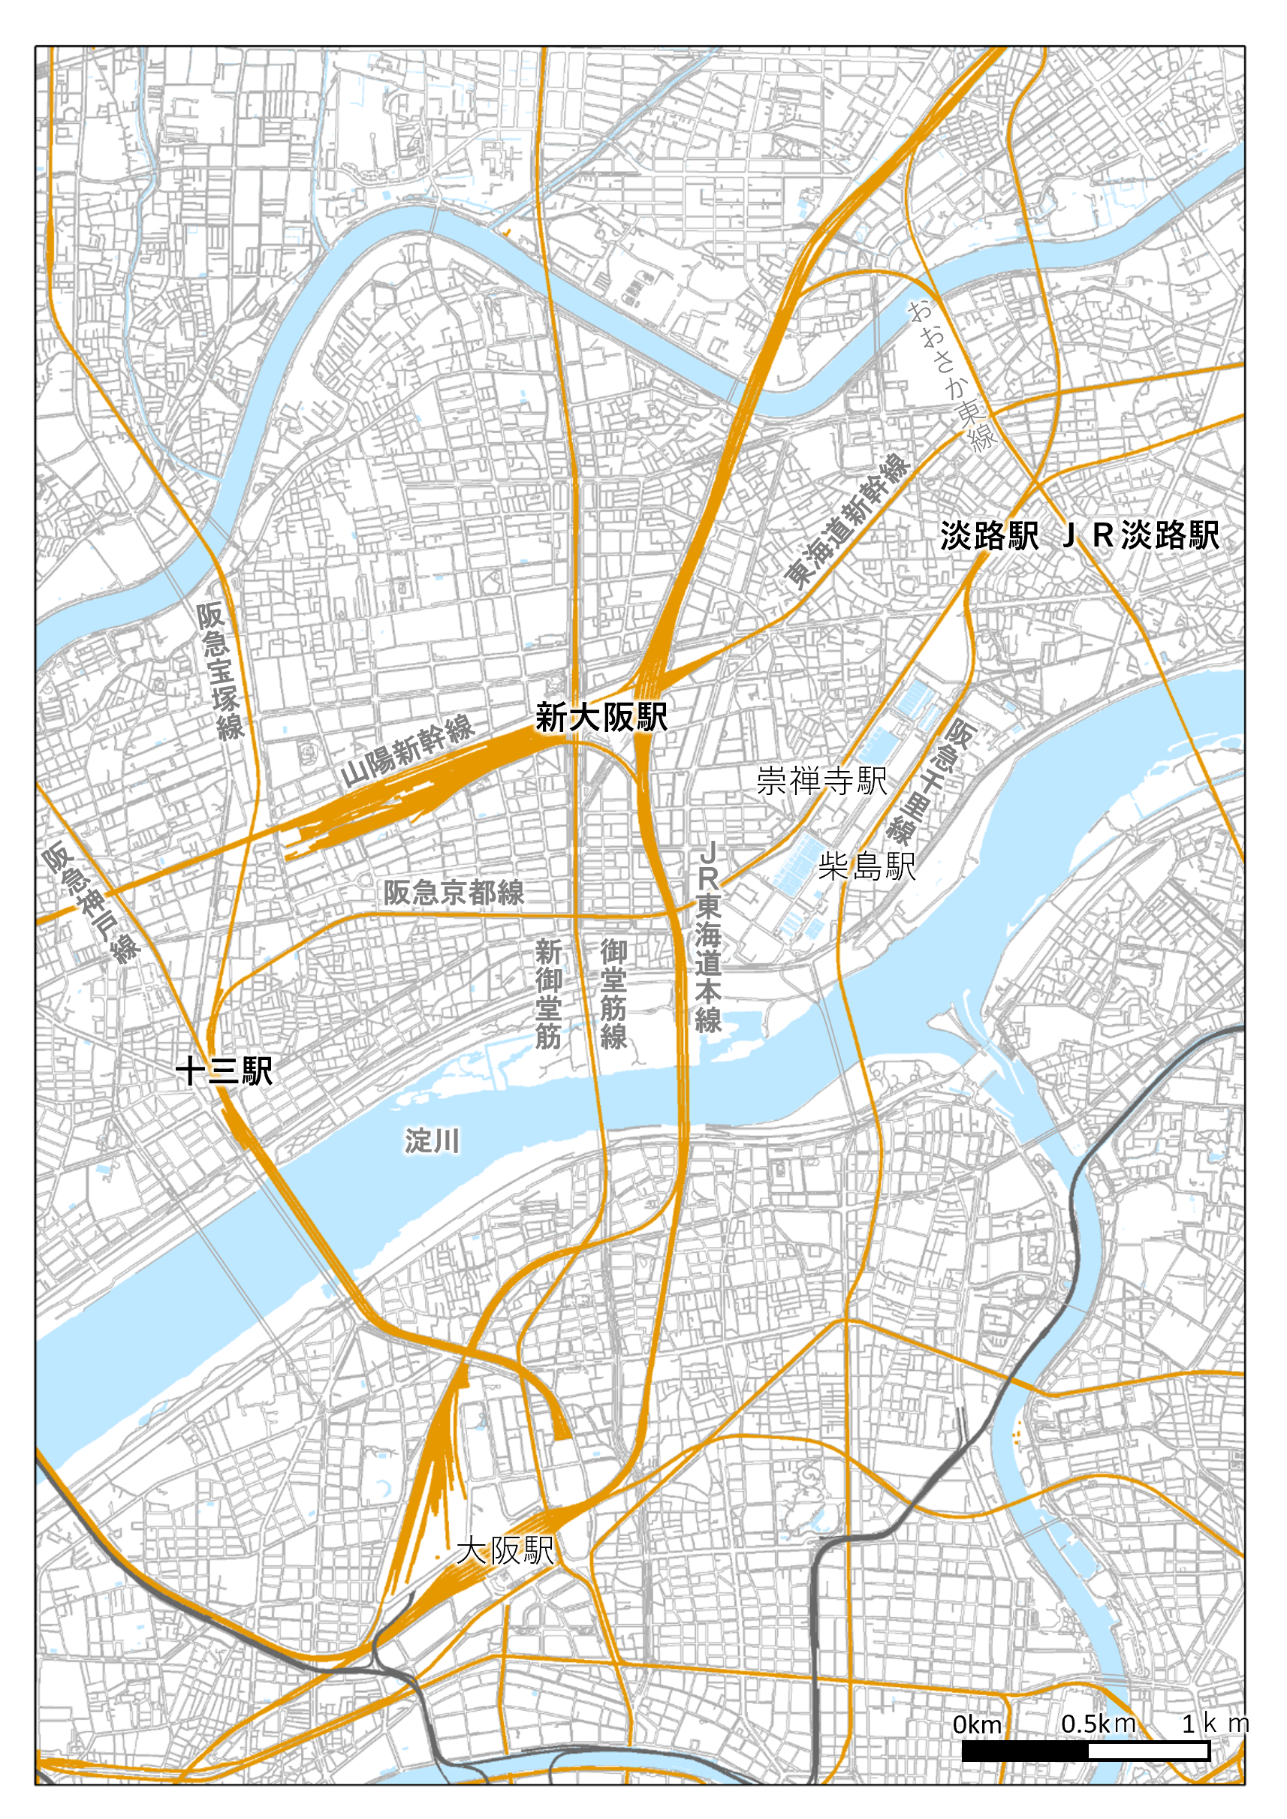
Metro
Osaka
図1-3 新大阪駅・十三駅・淡路駅周辺

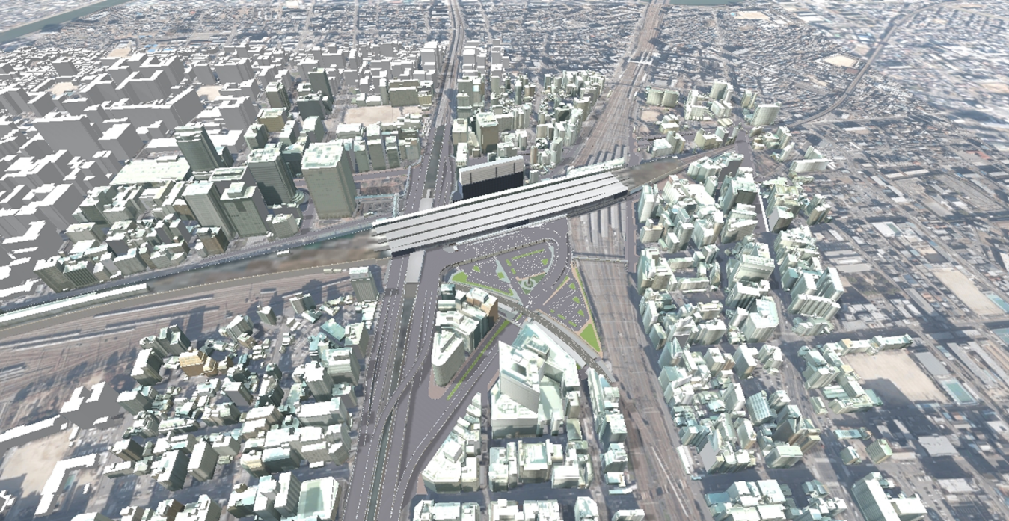
東海道新幹線

山陽新幹線
連絡線
JR
東海道本線
Osaka
Metro

西淡路南方線

新御堂筋
御堂筋線

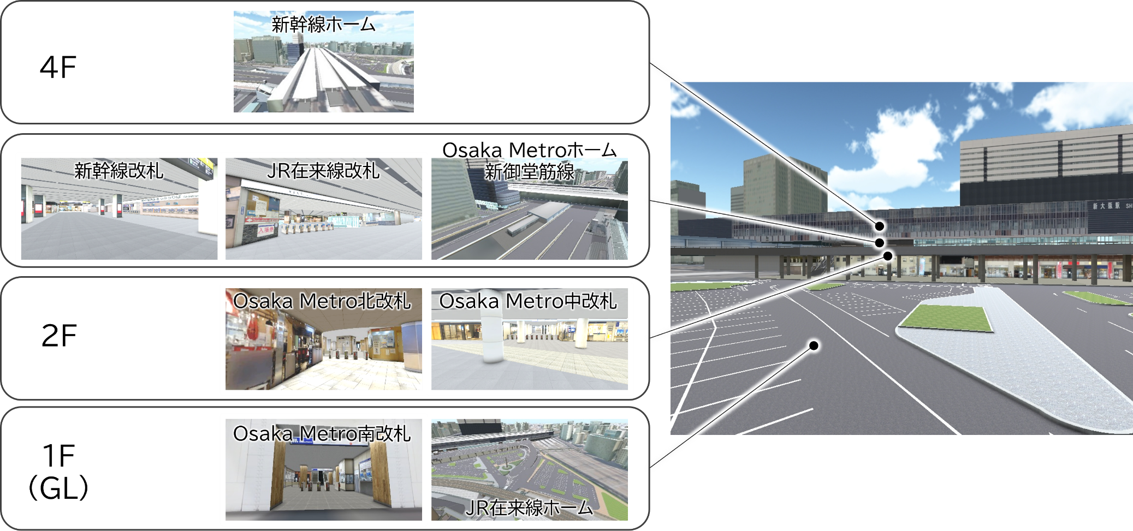

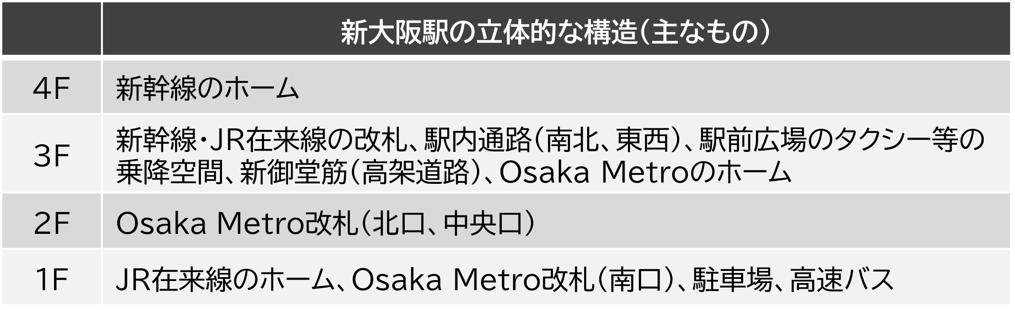
図1-4 新大阪駅の構造（主な内容）
２．新しいまちづくりに関連する周辺のプロジェクトと想定スケジュール

新大阪駅周辺地域において、新大阪駅エリアでは、新たなオフィスの立地が進み、十三駅エリアでは、もと淀川区役所跡地等活用事業や淀川河川敷十三エリア魅力向上事業が進み、また、淡路駅エリアでは、土地区画整理事業や連続立体交差事業が進む。
また、今後、北陸新幹線やリニア中央新幹線※の全線開業をはじめ、新大阪連絡線及びなにわ筋連絡線の新駅計画、柴島浄水場開発用地の活用など、まちづくりに大きな影響があるプロジェクトが予定されている。
これらの長期的なプロジェクトや短期間で進む民間都市開発など、事業計画の確定時期や整備完了時期の時間軸が異なるプロジェクトが、めざすべき将来像を共有しつつ、それらを効果的に連携させて一体的なまちづくりを展開していく必要がある。
※リニア中央新幹線新駅の位置は確定していない

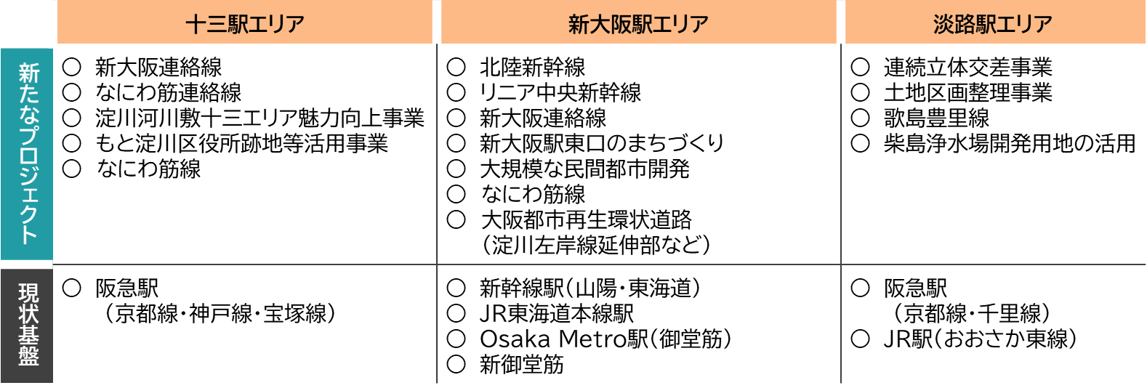
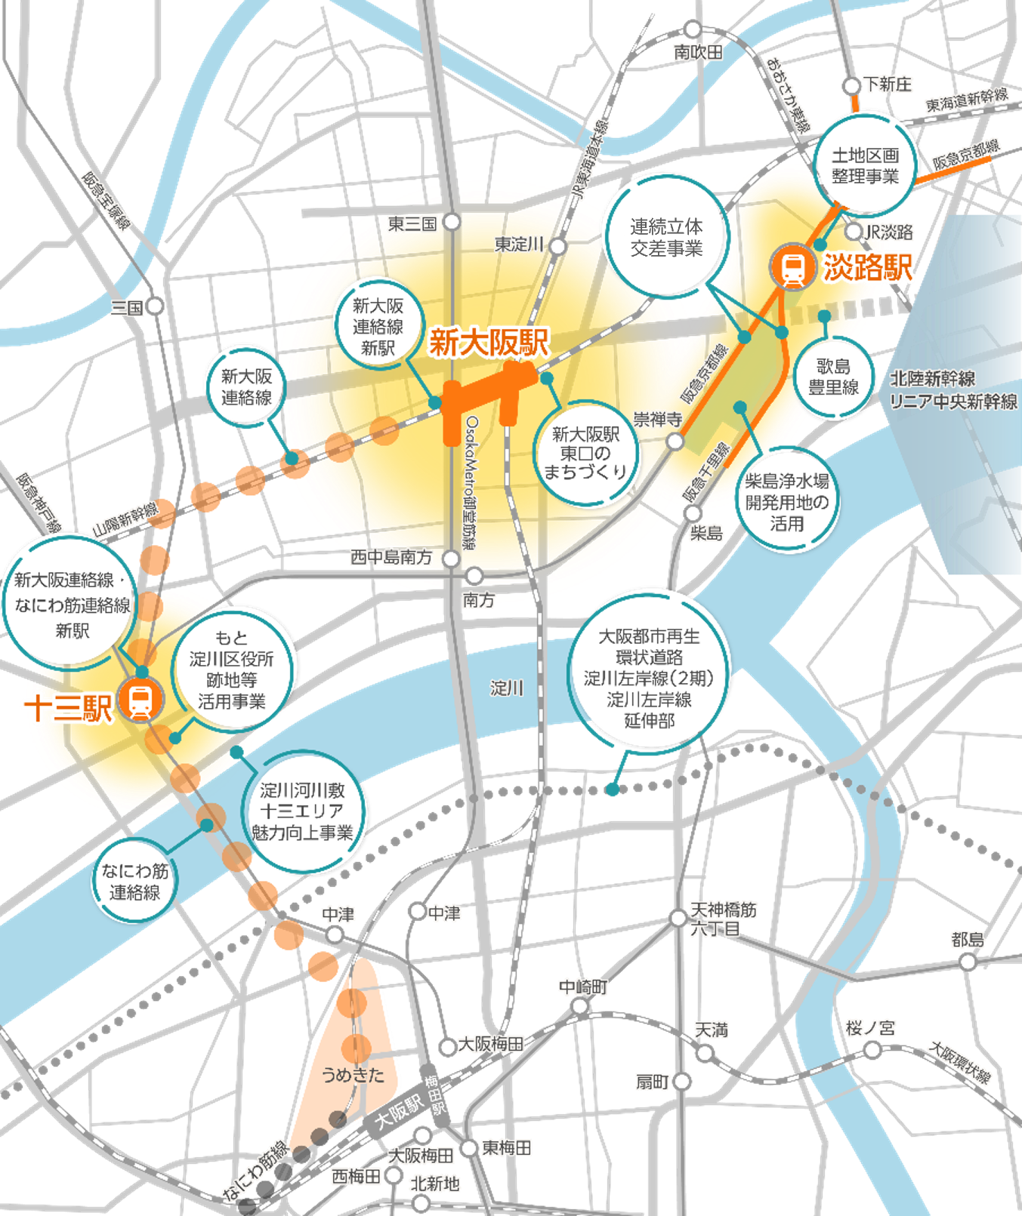

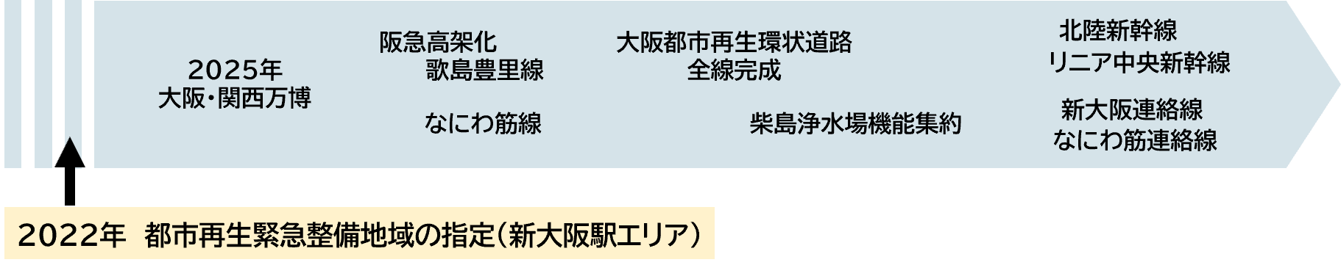

※リニア中央新幹線新駅の位置は確定していない

図1-5 新大阪駅周辺地域のまちづくりに関連するプロジェクトと想定スケジュール
リニア中央新幹線
北陸新幹線
新大阪連絡線
３．まちづくり方針の構成（全体構想とエリア計画）

・本方針は「全体構想」及び「エリア計画」で構成する。
・「全体構想」は、新大阪駅エリア・十三駅エリア・淡路駅エリアの全体において、新たな新幹線整備など、関連するプロジェクトを見据え、まちづくりのめざすべき大きな方向性を示す。
・「エリア計画」は新大阪駅エリア・十三駅エリア・淡路駅エリアのそれぞれにおいて、具体化していく基盤整備に関連するプロジェクトの方向性や民間都市開発に期待することなどを示す。
・なお、エリア計画は、時間軸の異なる関連プロジェクトを相互に連携させて一体的なまちづくりを効率的に進められるよう、各プロジェクトの具体化に合わせて順次更新（アップデート）していく。

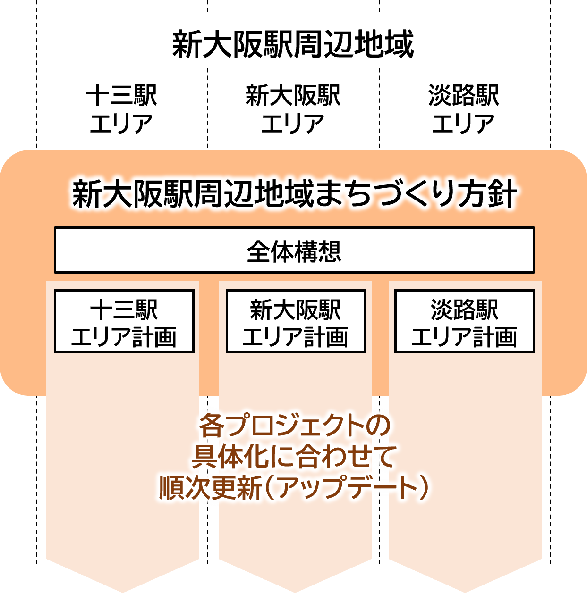

図1-6 まちづくり方針の構成

§２ 全体構想
１．全体構想の位置づけ
全体構想は、新大阪駅・十三駅・淡路駅の各エリアを一体としてとらえた新大阪駅周辺地域において、新たな新幹線や高速道路などの整備を見据えた、まちづくりのめざすべき将来像としての大きな方向性を示すものであり、各エリア計画のもととなるものである。

２．踏まえるべき社会状況の変化と主な視点
（１）踏まえるべき社会状況の変化
《日本中央回廊の形成》
リニア中央新幹線の全線開業※により、三大都市圏が1時間で結ばれるとともに、新東名高速道路や新名神高速道路等の高規格道路の整備も相まって、いわば一つの都市圏ともなる時間距離の短縮が図られる。さらに1 時間圏の中に、多様な自然や文化を有する地域を内包する世界に類を見ない魅力的な経済集積圏域が形成されることとなる。
大阪は、この巨大な都市圏における西の核として、この効果を西日本全体に拡大させることが求められる。
※リニア中央新幹線新駅の位置は確定していない
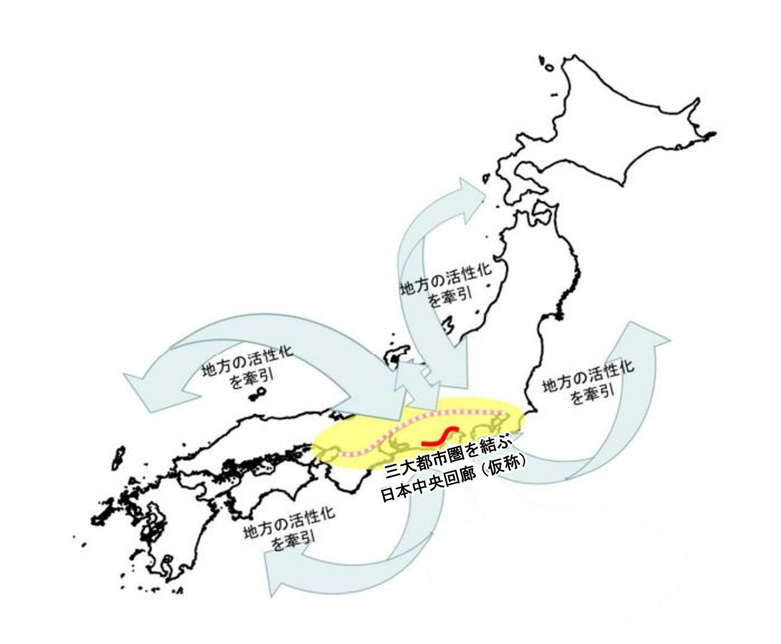

出典：国土形成計画（全国計画）参考資料 （国土交通省）を一部加工

図2-1 日本中央回廊形成のイメージ
《新大阪駅周辺地域の広域交通ターミナル化の進展》
新大阪駅は、新幹線に加え、関西国際空港へつながるなにわ筋線の整備が進められ、新大阪連絡線・なにわ筋連絡線が阪急電鉄において検討されるなど、鉄道ネットワークがさらに充実し、淀川左岸線（2期）・淀川左岸線延伸部の整備により高速道路ネットワークへのアクセスが格段に向上することが期待される。
これらの新たなネットワークと、東海道新幹線及び山陽新幹線、Osaka Metro御堂筋線、JR東海道線、おおさか東線、阪急京都線・宝塚線・千里線・神戸線、新御堂筋などの従来の交通基盤が集積し、多くの人が集まる日本屈指の一大ターミナルとなる。
新大阪駅周辺地域では、こうした広域交通の利便性を活かし、大阪駅をはじめとする他の交通結節点とは違ったまちづくりが必要である。
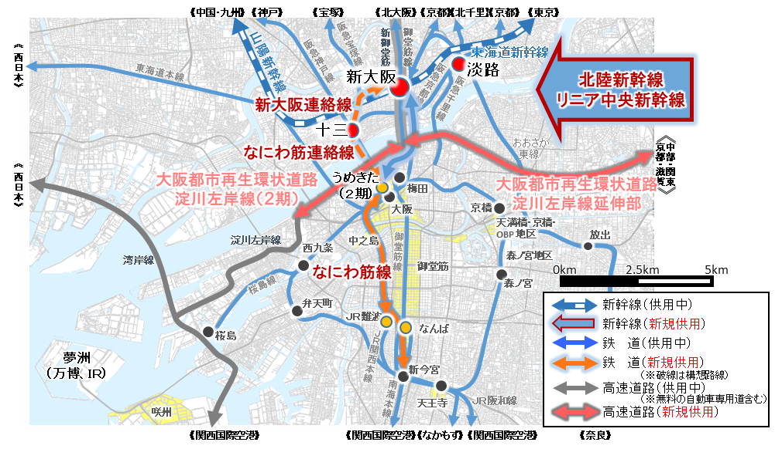
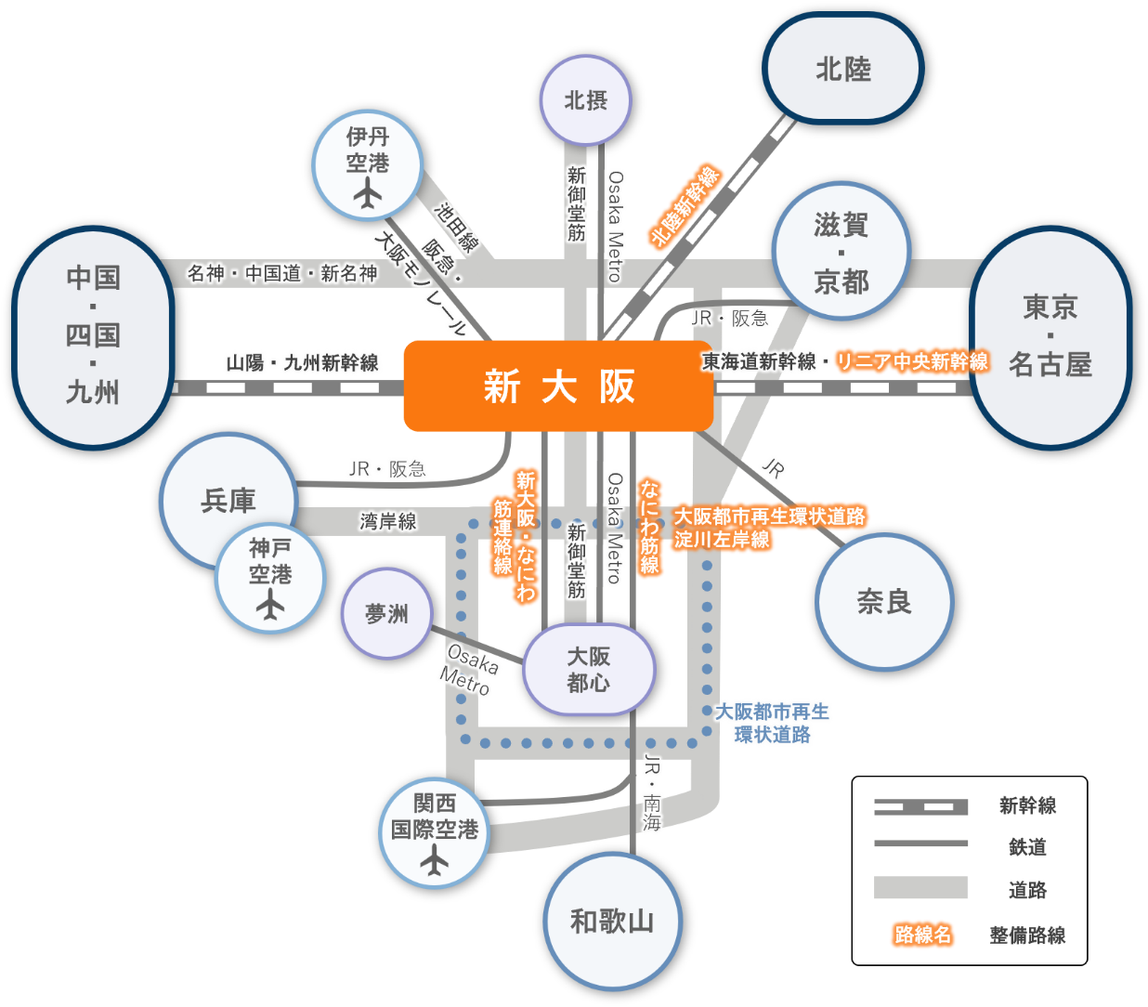
図2-3 新大阪駅の広域交通ターミナル化の進展イメージ
※リニア中央新幹線新駅の位置は確定していない
（鉄道ネットワーク）
〇北陸新幹線
（金 沢）－（新大阪）間
約80分（約70分短縮）
〇リニア中央新幹線
（東 京）－（大 阪）間
約67分（約68分短縮）
（高速道路ネットワーク）
（新大阪駅）－〔高速道路〕
約2分
図2-2 将来の新大阪に関連する鉄道・高速道路のインフラ
※リニア中央新幹線新駅の位置は確定していない

《コロナ禍を契機とした社会変化》
２０２０年から始まった新型コロナウイルス感染症の流行により、人と人との接触機会が低減し、デジタル化が急速に広がり、人々の意識や価値観にも変化を生じさせた。eコマースの需要が拡大し、在宅勤務やテレワーク、シェアオフィスなどの新たな働き方が進むなど、一定程度のコミュニケーションがオンラインにより可能となった。
一方で、人の心の中にある真意や熱意、リアルなモノの美しさや存在感、文化の素晴らしさなどは、デジタル化しにくい情報であり、リアルなコミュニケーション、人のふれあい、直接ものに触れる実体験の重要性も再確認された。
今後、新たな価値を創出していくためには、人と人がフェイス・トゥ・フェイスのコミュニケーションを通じて、交流を重ね、相互の理解度、信頼関係を深めることが重要であり、直接モノに触れて、五感で体験する価値がより一層高まると考えられる。

（２）踏まえるべき主な視点
《多様な都市機能が集積する大阪都市圏》
大阪都市圏には、ものづくりや医療、ライフサイエンスなどの産業・学術研究拠点、ベンチャー企業の集積、観光資源、上方文化など多様な都市機能が集積し、京都、神戸、奈良など、多様な魅力を持つ都市拠点がコンパクトに集積している。今後、多様な都市機能の集積性を活かしつつ、2025大阪・関西万博の開催、うめきた2期の全体まちびらき、夢洲の観光拠点化等を契機とし、これらの拠点と連携・分担しながら、大阪・関西の成長・発展につなげていく必要がある。

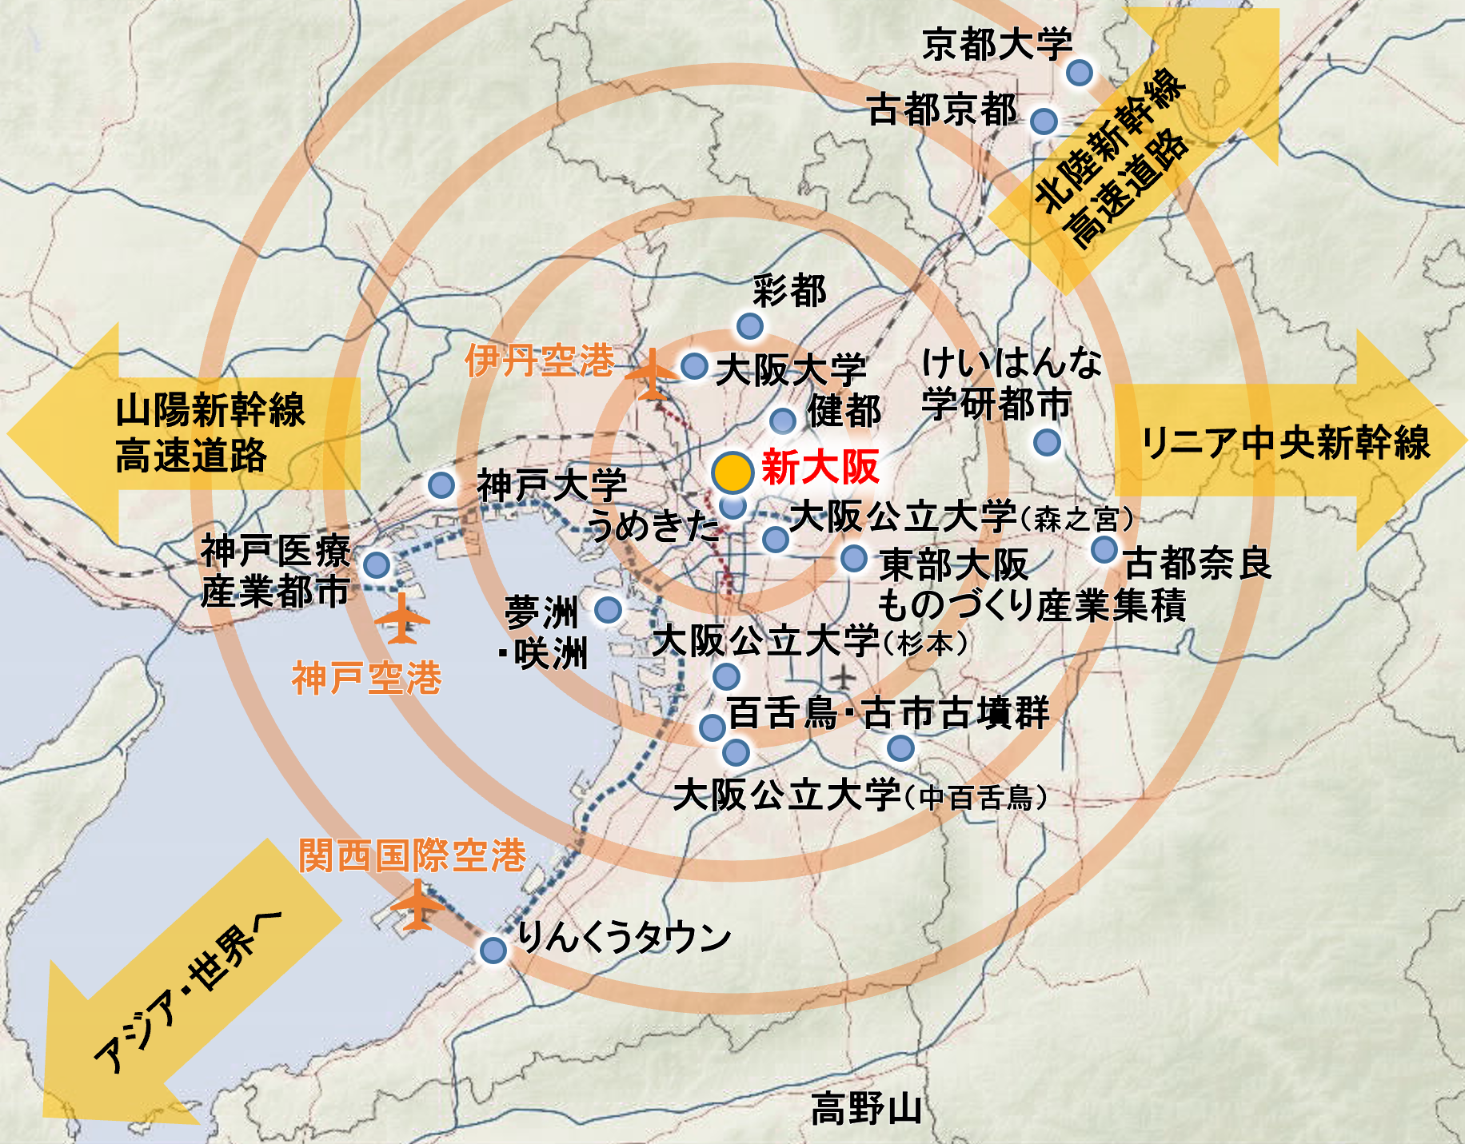

※リニア中央新幹線新駅の位置は確定していない

図2-4 大阪都市圏と関西の各拠点

